NOM :

TSTI2D Devoir surveillé n°1 15/10/20
La qualité de la rédaction sera prise en compte dans la notation. Toute trace de recherche, même incomplète, sera prise en considération. Le barème donné est approximatif.

Exercice 1 : ( 7 points)

Bob a créé une chaîne sur la plateforme Mytube début 2015. cette année là, elle a généré 1200€ de revenus. Depuis 2015, elle gagne des abonnés et les revenus augmentent de 8 % par an. Pour tout entier naturel n, on note les bénéfices en euros réalisés par la chaîne Mytube de Bob l’année . Ainsi .
- a. Déterminer la nature de la suite . Indiquer sa raison et son premier terme.
b. En déduire l’expression de en fonction de n.
c. Calculer . Interpréter le résultat dans le contexte de l’exercice.
- Calculer. Interpréter le résultat dans le contexte de l’exercice.
- Si les revenus de cette chaîne continuent d’augmenter de 8 % par an, en quelle année dépasseront-ils les 3000€ ? Expliquer votre démarche.

Exercice 2 : ( 8 points)

Le prix à payer pour la location d’une voiture d’entrée de gamme proposée par une entreprise est le suivant : 30 euros pour la location d’une journée puis 10 centimes par kilomètre parcouru.
Alice a besoin d’une voiture pour une journée.
Elle étudie la coût de cette offre.
- Donner le prix que doit payer Alice pour un trajet de 150 km.
- Exprimer le prix total à payer en fonction du nombre x de kilomètres parcourus.
- Montrer que le prix par kilomètre est donné par la fonction f définie sur par :
.
- Compléter le tableau ci-dessous à l’aide de votre calculatrice :
x | 100 | 150 | 200 | 250
f(x)

- a. Déterminer la fonction dérivée de f.
b. Dresser le tableau de signe de f’.
c. En déduire le tableau de variations de f.
- Déterminer les limites de f en 0 et en .
Exercice 3 : ( 5 points)

On considère un circuit RC parcourut par un courant d’intensité ( exprimé en ampères):
avecet t le temps exprimé en secondes,
dont la courbe représentative est donnée ci dessous :
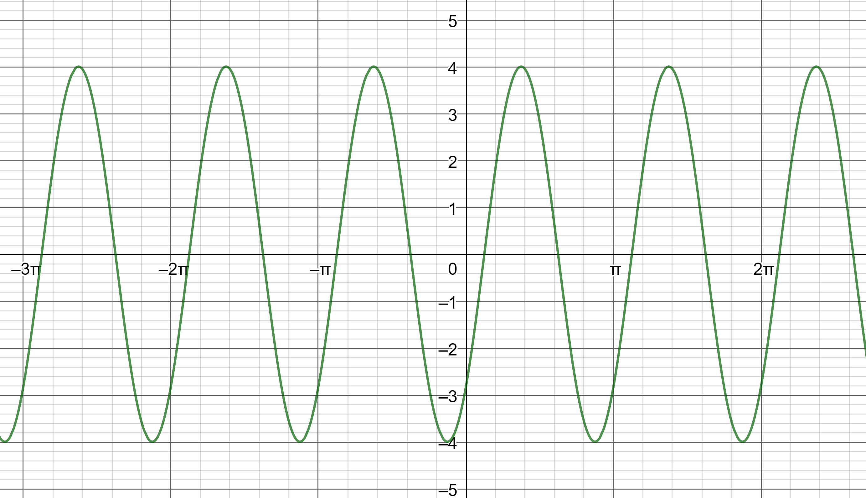

- Par lecture graphique, déterminer l’amplitude et la période T.
- En déduire la valeur de la pulsation du signal.
- a. Sachant que , déterminer la phase à l’origine.
b. En déduire l’expression de .

NOM :

TSTI2D Automatismes 1 15/10/20

énoncé | réponse
1) représente... | …………………………………………………………………………… %
2) 40 % de 600 représentent le nombre | ……………………………………………………………………………
3) . Calculer U pour R=200 et I=0,01 | U=……………………………………………………………………………
4) Compléter:
5) Compléter :
6) Si , alors
7) Développer : | ……………………………………………………………………………
8) Factoriser :
9) Compléter : | ……………………………………………………………milliards
10) Une réduction de 20 % d’un article représente une diminution du prix de 7€.  Quel était le prix de l’article avant réduction ? | ……………………………………………………………………………
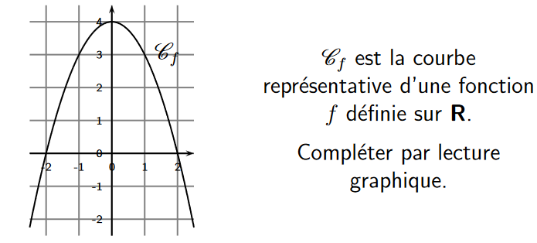 | 11)  L’image de 0 par f est :…………………………….
12)
Un antécédent de 0 par f est : ………………….
13) L’ensemble des solutions de f(x)=3 est :

……………………………………………………………………………
14) L’ensemble des solutions de f(x)>0 est :
……………………………………………………………………………
15) rad = | ………………°
16) | ……………………………………………………………………………
17) | ……………………………………………………………………………
18) Dresser le tableau de signe sur de :

19) Dresser le tableau de signe sur de :

19) Dresser le tableau de signe sur [1;10] de :

